METEOGMT.

DISPOSITIVO DE TEATRALIDAD METEORÓLOGICA

Francisco Javier Robles Garrido
Universitat Politècnica de València, Máster en Artes Visuales y Multimedia

Resumen

meteoGMT es una instalación interactiva multimedia, que se enmarca dentro de las prácticas artísticas llamadas ecomedia. Esta instalación reporta datos masivos meteorológicos de internet, transcodificando estéticamente esta información en un paisaje sonoro/lumínico, en donde una serie paraguas dispuestos a modo de matriz cuadrangular y otros elementos electrónicos se activarán, o no, dependiendo de los datos que le sean requeridos. Las diferentes combinaciones crearán una experiencia teatralizada e inmersiva en el espectador.

Para poder transcodificar al medio físico los datos masivos de internet, y que estos accionen los elementos electrónicos y la matriz de paraguas, se utilizará el microcontrolador Arduino Yún, el cual tiene una conexión Ethernet que permitirá solicitar a Temboo la información necesaria. Temboo es una plataforma on-line, que dispone de librerías para diferentes entornos de programación, con la cual se puede hacer parsing en diferentes bases de datos. En este caso, la aplicación meteorológica de Yahoo, AccuWeather.

En la instalación se dispondrá de un dispositivo móvil táctil conectado a Arduino Yún, con una interfaz gráfica que muestra un mapamundi con las diferentes ciudades que conforman el GMT (Greenwich Mean Time). El usuario podrá interactuar utilizando este dispositivo, pudiendo elegir qué datos meteorológicos quiere ver representados.

El principal objetivo es crear una experiencia inmersiva en el espectador en la que llegue a afectarle sensorialmente los diferentes cambios meteorológicos que se produzcan.

En cuanto a tareas futuras, la principal es poder agregar más ciudades a la base de datos de meteoGMT, ya que en un inicio sólo contará con 52. También se contempla agrandar la matriz según lo permita el espacio expositivo donde estuviera. La última tarea sería poder implementar nuevos efectos meteorológicos, tales como rachas de viento, relámpagos, niebla…

Palabras-clave: METEOROLOGÍA, INTERACCIÓN, TEATRALIDAD, DATOS MASIVOS, INFOESTÉTICA, INTERNET, PARSING, TEMBOO, PAISAJE SONORO/LUMÍNICO, ECO-MEDIA

Abstract

meteoGMT is an interactive multimedia installation, which is part of the artistic practices called EcoMedia. This facility reported massive meteorological data internet, aesthetically transcoding this information in a sound/lightinglandscape, where a square arranged as a matrix and other electronics umbrella series is activated, or not, depending on the data that will be required. Different combinations will create an immersive theatrical experience in the viewer.

To transcode the physical environment massive Internet data, and that these actuate the electronic matrix elements and umbrellas, Yun Arduino microcontroller, which has an Ethernet connection allowing Temboo request the necessary information will be used. Temboo is an online platform that provides libraries for different programming environments with which to do parsing in different databases. In this case, the Yahoo weather application, AccuWeather.

In the installation there will be a mobile touch connected to Arduino Yun, with a graphical interface that shows a world map with the different cities that make up the GMT (Greenwich Mean Time). The user can interact using this device, choosing what weather data you want to see represented.

The main objective is to create an immersive experience where the viewer gets to sensory affect different weather changes that occur.

As for future work, the main thing is to add more cities to the database meteoGMT because initially only feature 52. It is also contemplated enlarge the array as permitted by the exhibition space where you were. The last task would be to implement new weather effects, such as gusts of wind, lightning, fog ...

Keywords: METEOROLOGY, INTERACTION, THEATRICALITY, BIGDATA, INFOESTETIC, INTERNET, PARSING, PARSING, TEMBOO, ARDUINO, SOUND/LIGHTSCAPE, ECO-MEDIA

1. INTRODUCCIÓN

El ser humano siempre ha estado ligado a rituales y ceremonias para escenificar los diferentes acontecimientos de cada comunidad, estos se remontan a los albores de la humanidad. Ya en la prehistoria el hombre primitivo realizaba ritos para fomentar la fertilidad, la caza o enterrar sus difuntos. De estas acciones eran participes todo el grupo, siempre guiados por un brujo, chamán, hechicero… Con el tiempo, la necesidad de escenificar y dramatizar los hechos más importantes de cada época han ido evolucionando, pero siempre repitiendo los mismos patrones: Iluminación, escenografía, sonido, decorados, espectáculo y la presencia del espectador. Pero en la Grecia clásica, pasaron de ser simples ritos a consolidarse como una práctica artística, similar a lo que conocemos hoy como teatro. Esto permitió la diversificación del mismo. Aparecieron géneros como la tragedia, sátira, mímica, farsa y neuropasta, adquiriendo un cariz más lúdico y festivo, en el que el brujo pasaría a llamarse dramaturgo.

Neuropasta es el término que se utilizaba para designar a lo que hoy conocemos como marionetas o títeres, esas figuras de madera animadas movidas por hilos, que representan normalmente a una persona. Me seduce especialmente el concepto de marioneta, en el sentido en que un individuo, o en su defecto un mecanismo autónomo ideado por el mismo, mueve mediante hilos una figura que representa una persona. Por tanto, no es el concepto de teatro en sí lo que me interesa, sino el hecho de teatralizar.
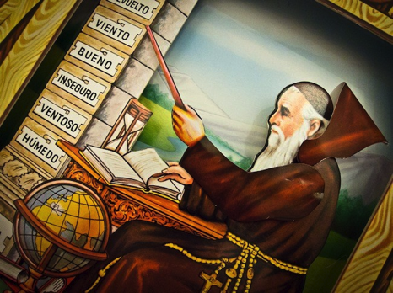
Gráfico 1: El fraile del tiempo (1894), Agapito Borrás Pedemonte
En 1894, una compañía juguetera llamada Tot Ideas S.L. creó El fraile del tiempo. A simple vista parece una marioneta de madera dentro de un teatrillo para colgar en la pared, pero en la parte trasera hay un mecanismo conectado a un instrumento de medida de presión atmosférica. Las pequeñas contracciones y dilataciones sufridas por los pelos se transmiten a la capucha y a la varita que tiene el fraile, indicando en cada caso lo que corresponda: seco, bueno, inseguro, etc. Como a menudo los cambios de humedad vienen acompañados de cambios de presión, el tipo de tiempo anunciado por el fraile sería el mismo que podría deducirse de la tendencia de presión marcada por un barómetro. (Viñas 2012). El fraile del tiempo no es más que un barómetro con un decorado con el que medir datos atmosféricos. ¿Es necesaria toda esa parafernalia? Volvemos a lo anteriormente apuntado, el humano siente la necesidad de teatralizar su entorno.

1.1. transcodificación

Según Lev Manovich existen cinco principios básicos en El lenguaje de los nuevos medios: Representación numérica, modularidad, automatización, variabilidad y transcodificación. Para argumentar meteoGMT me centraré en el principio de transcodificación.

La transcodificación es la conversión o traducción de un formato a otro, en concreto, la informatización de los medios en datos de ordenador conservando una organización estructural que tenga sentido para los humanos. La representación de este nuevo lenguaje pertenece a la cultura humana, ya sea en imágenes, textos, espacios… Mientras que su estructura se basa en datos de ordenador como variables, matrices, listas. Esta dualidad es definida por Manovich como la capa cultural y la capa informática.

La “capa cultural” y la “capa informática”. Como ejemplos de categorías que pertenecen a la capa cultural, tenemos la enciclopedia y el cuento, la historia y la trama, la composición y el punto de vista, la mímesis y la catarsis, la comedia y la tragedia. Mientras que, como ejemplos de categorías de la capa informática tenemos el proceso y paquete, la clasificación y la concordancia, la función y la variable, el lenguaje informático y la estructura de datos. (Manovich 2005, 92-93).

En meteoGMT la teatralidad y meteorología forman parte de la capa cultural y perceptible para el usuario. La base de datos y el parsing pertenecería a la capa informática.

2. DESCRIPCIÓN

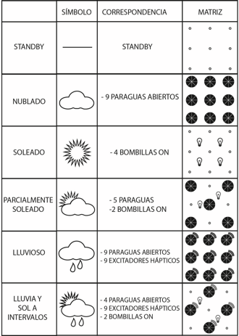
meteoGMT es un dispositivo físico de representación meteorológica para espacios expositivos cerrados, la finalidad es que el usuario esté inmerso en una experiencia sensitiva que tiene que ver directamente con datos meteorológicos que previamente a escogido mediante un dispositivo móvil. La instalación se presenta como si fuera un bosque de paraguas que quedan por encima de la cabeza del espectador, dispuestos en forma de matriz. Los paraguas tienen excitadores hápticos en la lona que la hacen vibrar creando una sensación sonora de lluvia. Además la instalación también contará con una segunda matriz de bombillas que se encenderán o apagarán según corresponda. Los paraguas tendrán un sistema de apertura y plegado automático. Si el reporte meteorológico es lluvioso, los paraguas se abrirán, si es soleado se plegarán. En el diagrama de la derecha podemos observar cómo se transcodificará la información meteorológica. A priori las opciones serán: Nublado, parcialmente soleado, lluvioso y lluvia y sol a intervalos.
Gráfico 2: Correspondencia meteorológica/matriz

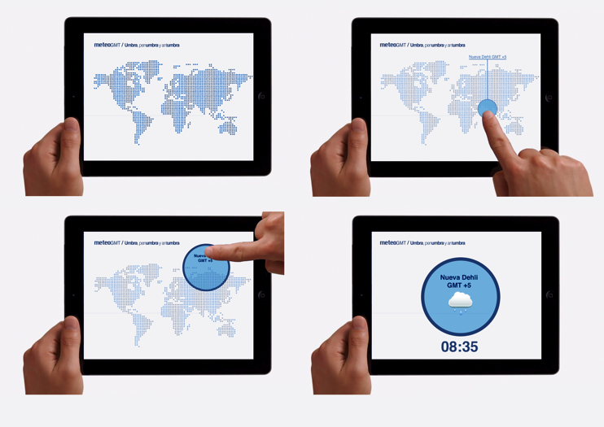
La consulta se realiza a través de un dispositivo móvil que habrá en el centro de la matriz de paraguas, situado sobre un soporte. Cuando el espectador comience a usar la app, en primer lugar aparecerá un mapamundi en el que estarán situadas 52 ciudades que se podrán seleccionar de manera táctil, haciendo drag y double tap. Una vez escogida la ciudad, se accionará el mecanismo de la instalación y en el dispositivo móvil aparecerá una nueva pantalla con la información horaria del GMT Greenwich Mean Time, además de las condiciones meteorológicas de ese momento.
Gráfico 3: Interfaz del dispositivo móvil.

2.1. Diagrama de interacción

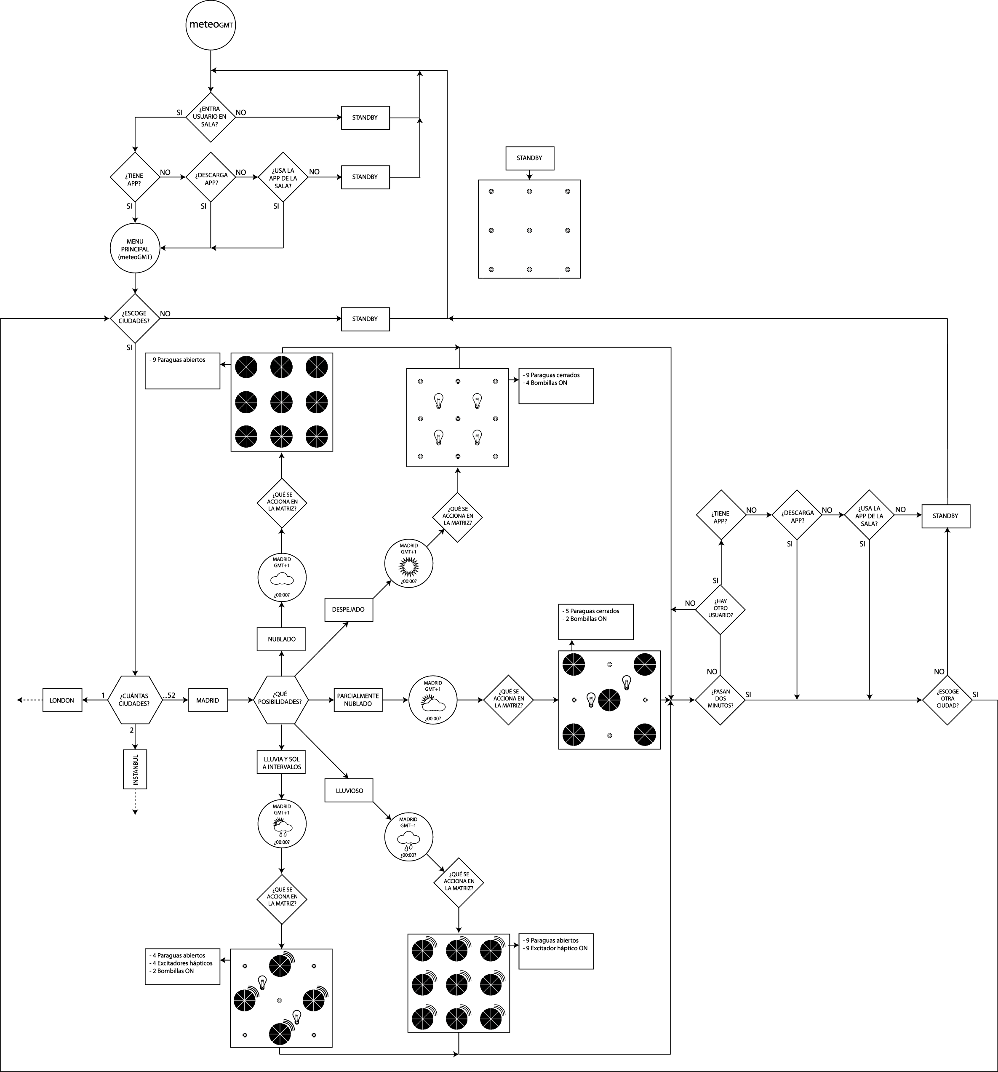

Gráfico 4: Diagrama de Interacción.

Información técnica (hardware)

Arduino Yún, Linksys BEFSR11-EU Router Neutro 1RJ45+1RJ45 WAN, 9 excitadores de audio háptico 0.5W 26mm, 9 Solenoides 5V 4.5mm, 9 Paraguas, 4 Bombillas 12V 60W, 4 Relés 5V DC SPDT, Sony Xperia Z2 Tablet WiFi.

Información técnica (software)

Temboo, AccuWeather, MIT App Inventor.

3. ANTECEDENTES

meteoGMT se enmarca dentro de los proyectos llamados eco-media. Esta corriente trata de establecer diálogos entre la ecología, arte, ciencia, tecnología y sociedad. Para contextualizar meteoGMT he seleccionado algunos proyectos de artistas que participaron en la exposición colectiva Ecomedia en la Sala Parapalló en 2009.

La exposición Ecomedia presenta, por lo tanto, proyectos fundamentados en modelos ecológicos progresivos y plantea nuevas perspectivas hacia futuros posibles. Invita acercarse a las consideraciones fundamentales relativas a ecosistemas, sostenibilidad, fuentes de energías renovables así como a conocer una selección de proyectos concebidos para un futuro presente. Además, examina el papel del arte y los nuevos medios en las zonas fronterizas entre la ciencia, la tecnología y el activismo medioambiental . (Himmelsbach y del Cerro 2009).

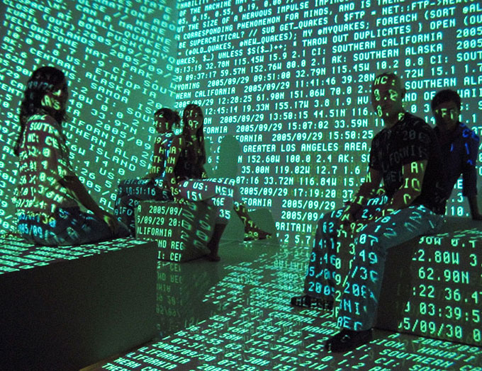
Turing Tables de Franz John. 2003-09.
Gráfico 5: Turing Tables (2003-09), Franz John

Es una instalación interactiva que sumerge al espectador en una proyección de dígitos y sonidos, que representan datos capturados por sismógrafos de diferentes lugares a través internet. Estos datos reflejan los movimientos tectónicos del planeta en tiempo real. Los datos son transcodificados mediante un software informático que simula las vibraciones sonoras en la sala expositiva.

El carácter conceptual y técnico de este proyecto guarda muchas similitudes con meteoGMT, debido a que ambos crean una experiencia inmersiva en el espectador recogiendo datos que tienen que ver con sistemas naturales como el clima o terremotos y los transcondifica en una experiencia lúminica y sonora.

N de Andrea Polli y Joe Gilmore. 2006.

Videoinstalación que visualiza y sonoriza datos meteorológicos del Ártico, utilizando imágenes del programa de investigación de la National Oceanic and Atmospheric Administration (NOAA). Para crear una representación audiovisual de las condiciones climáticas en el Polo Norte desde 2003 a 2006. Este proyecto nos recuerda la importancia climática de regiones remotas en relación con el ecosistema global.
Gráfico 5: N (2006), Andrea Polli y Joe Gilmore.

Los dos proyectos expuestos anteriormente se nutren de la ecología para crear un nuevo sistema de comunicación. En su mayor parte, sortean los métodos tradicionales de registros científicos y tecnológicos, para generar nuevos modelos de percepción e interacción medioambiental. (Himmelsbach y del Cerro 2009).

Referencias

ABC.es. “El famoso fraile del tiempo que siempre acierta” [01/10/2014]. http://www.abc.es/sociedad/20140609/abci-fraile-tiempo-anos-201406091638.html
Brea, José Luis, 2002, La era postmedia. Acción comunicativa, prácticas (post)artísticas y dispositivos neomediales. Salamanca: Editorial CASA
de Keckhove, Derrick. 1999. Inteligencias en conexión. Hacia una sociedad de la web. Barcelona: Editoral Gedisa
Himmelsbach, Sabine y del Cerro, Luisa. 2009, Ecomedia: estrategias ecológicas en el arte actual. Valencia: Sala Parpalló
Manovich, Lev. 2005. “Las formas” en El lenguaje de los nuevos medios. Barcelona: Paidós
Viñas, Jose Miguel. 2012. Curiosidades meteorológicas. Madrid: Alianza Editorial

Notas

Arduino es una plataforma de hardware libre, basada en una placa con un microcontrolador y un entorno de desarrollo, diseñada para facilitar el uso de la electrónica en proyectos multidisciplinares.
Un analizador sintáctico (o parser) es una de las partes de un compilador que transforma su entrada en un árbol de derivación. El análisis sintáctico convierte el texto de entrada en otras estructuras (comúnmente árboles), que son más útiles para el posterior análisis y capturan la jerarquía implícita de la entrada. Un analizador léxico crea tokens de una secuencia de caracteres de entrada y son estos tokenslos que son procesados por el analizador sintáctico para construir la estructura de datos, por ejemplo un árbol de análisis o árboles de sintaxis abstracta.
Se denomina teatrillo o teatrino al espacio de representación dentro de o sobre el cual los títeres realizan la representación de sus historias. Generalmente, el teatrino cumple la función de representar el ambiente escénico de la historia. Muchas veces sirve también para ocultar a los titiriteros, a fin de fortalecer la ilusión de que los títeres tienen vida propia.

